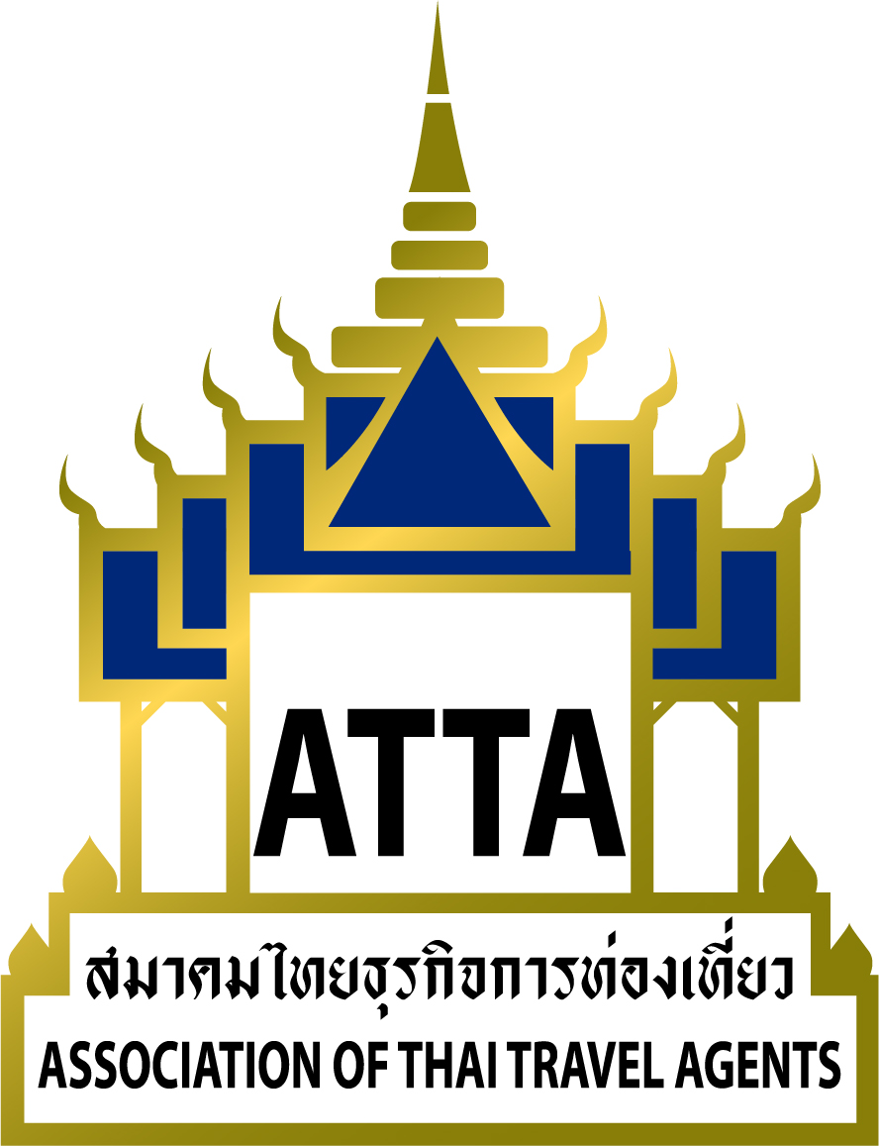

แบบตอบรับของสมาชิก
การประชุมสมาชิกประจำเดือน มิถุนายน 2561
สมัยที่ 37 ครั้งที่ 12
วัน พุธ ที่ 27 มิถุนายน 2561 เวลา 10.00 - 12.00 น.
ณ ห้อง จตุรทิศ แกรนด์ บอลรูม ชั้น 3 โรงแรม โกลเด้น ทิวลิป ซอฟเฟอริน พระราม 9
เบอร์โทร 02 641 4777

ชื่อ – สกุล ผู้เข้าร่วมประชุม : ตำแหน่ง :

บริษัท :

ที่อยู่ :

โทร. : แฟ็กซ์ : อีเมล_________________________________________

ค่าลงทะเบียนในการเข้าประชุม : ( ใช้สิทธิสมาชิกฟรี 1 ท่าน ต่อ 1 บริษัท ผู้ติดตาม มีค่าใช้จ่ายท่านละ 850 บาท )

**************************************************************************************************************

ลำดับวาระการประชุมโดยสังเขป ดังนี้
09.00 – 09.45 น. ลงทะเบียน และ รับประทานอาหารว่าง
10.00 – 12.00 น ดำเนินการประชุมสมาชิกตามลำดับวาระ
12.00 – 13.00 น. รับประทานอาหารกลางวันร่วมกัน

ส่งแฟ็กมาที่เบอร์โทรสาร 02-237-6045 หรือ อีเมล info@atta.or.th
*** ขอขอบคุณ***

